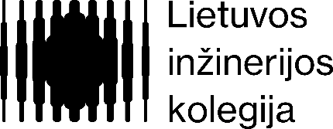
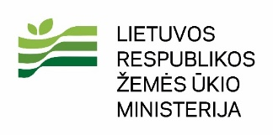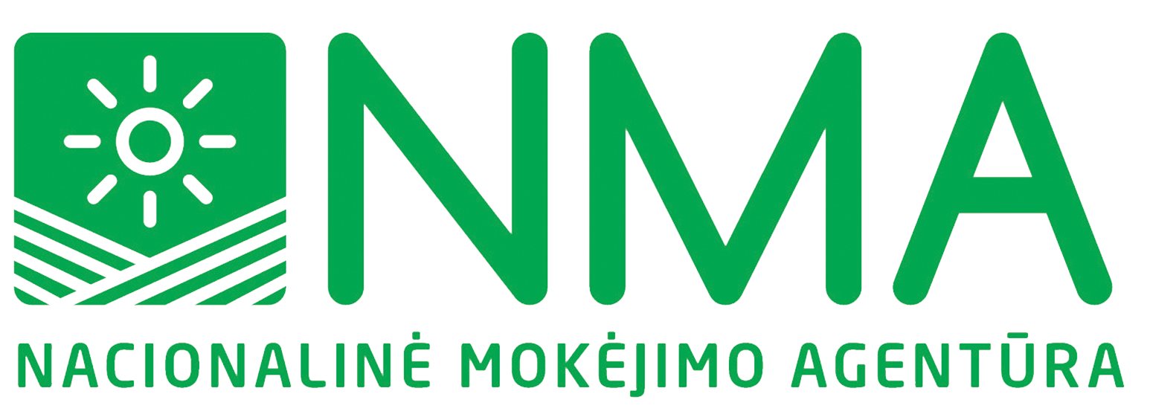
Projektas „Purškiamo silikono, pagaminto silicio pagrindu, taikymas dirvožemio drėgmės valdymui ir CO2 pėdsakų mažinimui žemės ūkyje“ (Nr. 23PA-KK-24-1-08016-PR001), finansuojamas Europos žemės ūkio kaimo plėtros fondo ir Lietuvos valstybės biudžeto lėšomis, kviečia ūkininkus ir žemės ūkio sektoriaus atstovus dalyvauti seminaruose „Dirvožemio drėgmės sulaikymo technologijos žemės ūkyje“.
Kaip išsaugoti drėgmę dirvožemyje ir padėti augalams ištverti sausrą? Seminarų metu susipažinsime su agroperlitu, vermikulitu, biocharu ir silicio pagrindu pagamintais hidrogeliais. Aptarsime, kaip šias priemones taikyti žemės ūkyje ir kokios jų galimybės padėti išlaikyti dirvožemio drėgmę bei didinti augalų atsparumą nepalankioms aplinkos sąlygoms.

Seminaras
- 2026 m. lapkričio 6 d. 9-12 val Jaunimo erdvė, S.Daukanto g. 8, Varniai, Telšių r
- 2026 m. lapkričio 26 d. 9-12 val Kultūros centras, Vaidoklių g. 14, Ramygala, Panevėžio r.

Dėl išsamesnės informacijos ir registracijos į renginius kreiptis el. paštu: gitana.vyciene@lik.tech

